Spitzkohl

Zutaten: 1 Spitzkohl
2 Möhren
80 g getrocknete Tomaten
1 rote Paprika
Salz, Pfeffer, Muskatnuss
Paprikapulver, Curry
Saft von ½ Zitrone
Öl

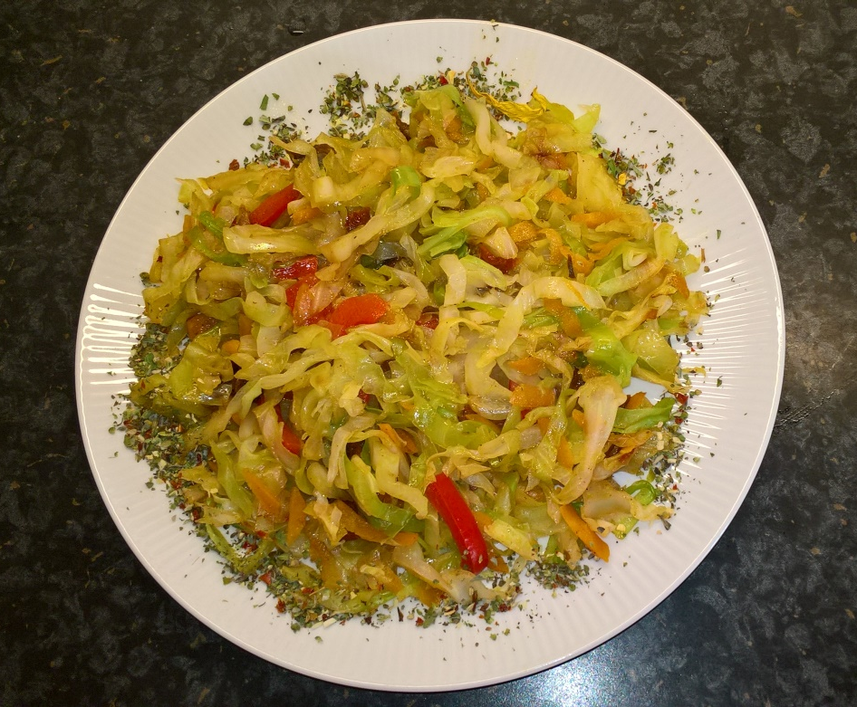
Den Spitzkohl putzen und in schmale Streifen schneiden. In kochendem Salzwasser ca. 2 Minuten kochen lassen. Dann aus dem Wasser nehmen, mit kaltem Wasser übergießen und abtropfen lassen. Die Paprika in Streifen schneiden, die Möhren grob raspeln und die getrockneten Tomaten klein schneiden. In heißem Öl die getrockneten Tomaten, die Möhren und die Paprikastreifen andünsten. Den Spitzkohl dazu geben und mit geschlossenem Deckel 5-8 Minuten garen lassen. Mit den Gewürzen abschmecken.

